SINTEZA
proiectului de diplomă cu titlul:

SCHEDCLOUD: SIMULATOR BAZAT PE CLOUDSIM 7G PENTRU TEHNICI DE ALOCARE A SARCINILOR ÎN CLOUD ÎN VEDEREA ÎMBUNĂTĂȚIRII PERFORMANȚEI ȘI EFICIENȚEI ENERGETICE

Autor: | Tania-Carina SOUCA
Coordonator: | Conf. Dr. Ing. Ionuț Manuel ANGHEL

- Cerinţele temei:
Acest proiect urmărește dezvoltarea unei aplicații care simulează procesul de programare a sarcinilor într-un mediu virtual bazat pe cloud computing, punând accent pe alocarea eficientă a resurselor și pe reducerea consumului de energie. Aplicația oferă o interfață grafică intuitivă în care utilizatorul selectează modul de simulare, fie normal, fie eficient energetic și configurează parametrii esențiali simulării. Aceștia includ numărul de host-uri, capacitatea MIPS și RAM a fiecărui host, precum și numărul de nuclee disponibile, iar pentru partea de mașini virtuale, utilizatorul definește numărul de mașini virtuale, MIPS, RAM, lățimea de bandă, spațiul de stocare și numărul de nuclee. De asemenea, utilizatorul introduce și numărul total de cloudlet-uri, adică sarcinile ce urmează să fie executate, iar algoritmul de scheduling este ales dintr-o listă ce include mai multe opțiuni disponibile în aplicație.
Aplicația rulează utilizând simulatorul CloudSim 7G, care oferă o simulare realistă a comportamentului din centrele de date. După rulare, se afișează rezultatele pentru fiecare cloudlet, incluzând identificatorul, starea, mașina virtuală alocată, host-ul, momentul de start și finalizare, timpul de execuție și consumul estimat de energie. Proiectul integrează și funcționalități avansate, precum sugestia automată de resurse, salvarea rezultatelor în baza de date, reîncărcarea simulărilor anterioare pentru comparații ulterioare, respectiv vizualizarea grafică a rezultatelor.

- Soluţii alese:
Pentru a asigura o structură clară, modulară și ușor de extins, aplicația este organizată în mai multe pachete funcționale, fiecare având un rol bine definit în procesul de simulare. Arhitectura generală este gândită astfel încât să se separe interfața grafică de logica de simulare, algoritmi și manipularea datelor, facilitând dezvoltarea incrementală și testarea fiecărui modul în parte.

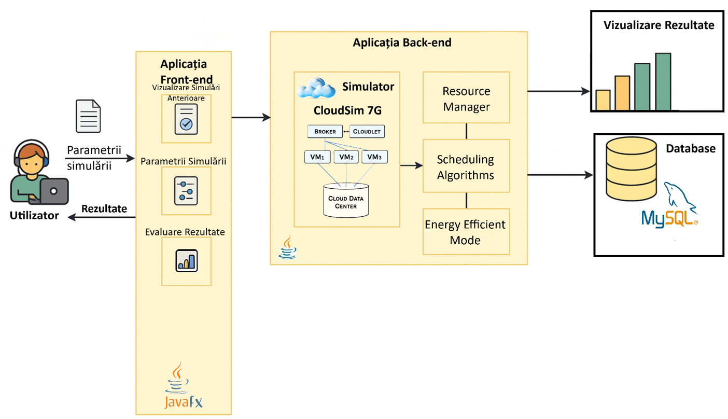
Figura 2.1 Arhitectura generală a aplicației

Astfel, am optat pentru utilizarea limbajului de programare Java împreună cu JavaFX pentru crearea interfeței grafice, iar pentru simulare am folosit simulatorul CloudSim 7G. Aplicația a fost structurată modular, cu pachete dedicate pentru interfața grafică, logica de simulare, algoritmi, scalare și consolidare, baza de date și utilitare. Au fost implementați mai mulți algoritmi de planificare a sarcinilor, atât clasici cum ar fi FCFS, Round Robin, Min-Min, Max-Min, LJF sau Random Scheduler, o îmbinare între algoritmii clasici Min Length Round Robin, cât și algoritmi metaeuristici procum Ant Colony Optimization, Particle Swarm Optimization și algoritmul Genetic.
Modul de simulare orientat spre creșterea eficienței energetice se bazează pe scalarea dinamică a mașinilor virtuale, acestea adaptându-și funcționarea în funcție de gradul de utilizare a procesorului și de numărul de sarcini aflate în așteptare, iar consolidarea resurselor se realizează prin oprirea automată a mașinilor virtuale inactive. Pentru stocarea rezultatelor, am folosit o bază de date MySQL, cu doua tabele și anume unul pentru sumarul simulării și unul pentru detaliile fiecărui cloudlet, legate între ele printr-un identificator UUID.

- Rezultate obţinute:
Aplicația pune la dispoziția utilizatorului o interfață completă, prin care se introduc parametrii de simulare și se selectează algoritmul de planificare al sarcinilor dorit. Odată inițiată simularea, rezultatele se afișează într-un tabel bine structurat, iar pentru fiecare simulare, sistemul calculează automat timpul total de execuție, consumul estimat de energie și gradul de utilizare a mașinilor virtuale implicate. În plus, rezultatele pot fi vizualizate grafic, sub formă de diagrame care ilustrează relația dintre consumul de energie și identificatorul fiecărui cloudlet. Utilizatorul are posibilitatea de a salva o simulare în baza de date și de a o reîncărca ulterior, fără a fi necesară rularea procesului de simulare. De asemenea, aplicația permite compararea performanțelor între diferiți algoritmi, atât din persepctiva eficienței energetice cât și a timpului de execuție.

- Testări şi verificări:
Pentru a valida funcționarea corectă a aplicației, am efectuat o serie de teste care acoperă toate componentele esențiale. În primul rând, am realizat teste unitare pentru clasele responsabile de generarea mașinilor virtuale, a cloudlet-urilor și a centrelor de date, asigurându-mă că fiecare obiect este creat corect, conform parametrilor furnizați. Apoi, am verificat acuratețea algoritmilor de scheduling prin compararea rezultatelor obținute în mai multe execuții, urmărind coerența și diferențele între strategii. O altă etapă importantă a fost testarea modulului de calcul al consumului de energie, folosind diverse configurații de VM-uri și sarcini pentru a observa cum influențează resursele consumul final. Am testat și comportamentul sistemului în scenarii cu sarcină variabilă, verificând funcționarea mecanismelor de scalare dinamică și consolidare a VM-urilor. Persistența datelor a fost testată prin salvarea și reîncărcarea simulărilor în baza de date, confirmând integritatea și consistența informațiilor. În final, am efectuat teste funcționale prin intermediul interfeței grafice, acoperind toate scenariile posibile de utilizare, inclusiv cele mai puțin frecvente.
Tabel 4.1 Performanță în modul Energy Efficient
Algoritm | Reducere Energie(%) | Reducere Timp (%) | Scor Final (%)
PSO | 57.50% | 57.52% | 57.51%
ACO | 57.42% | 57.45% | 57.44%
Genetic | 55.91% | 55.93% | 55.92%
MinLengthRoundRobin | 44.07% | 43.9% | 43.99%
RoundRobin | 36.85% | 36.87% | 36.86%
LJF | 35.7% | 35.8% | 35.75%
FCFS | 33.89% | 33.71% | 33.8%
Random | 58% | 58% | 58%
Min-Min | -106.8% | -106.9% | -106.85%
Max-Min | -109.4% | -109.6% | -109.5%
Analizând scorul care ia în considerare atât reducerea consumului energetic, cât și scăderea timpului total de execuție a cloudlet-urilor, se conturează clar un top ai celor mai eficienți si echilibrați algoritmi, primele trei poziții fiind ocupate de algoritmii PSO, ACO, respectiv Genetic, toți trei aparținând clasei metaeuristice. Aceștia au demonstrat o capacitate remarcabilă de adaptare la scenariile de optimizare energetică, obținând atât economii semnificative de energie, de peste 55%, cât și reducerea timpului total de execuție cu un procent similar. Datorită acestui echilibru între performanță și sustenabilitate, acești algoritmi reprezintă cele mai bune alegeri în mediile cloud orientate spre eficiență.
Deși algoritmul Random a obținut un scor ridicat din punct de vedere numeric, comportamentul său aleatoriu îl face mai puțin fiabil în practică, deoarece nu oferă predictibilitate și stabilitate în rezultate. Poate genera atât execuții extrem de bune, cât și rezultate slabe, în funcție de distribuția inițială aleasă aleatoriu.
Dintre algoritmii clasici, MinLengthRoundRobin a fost cel mai eficient, reușind să atingă un echilibru rezonabil între distribuția sarcinilor și conservarea energiei, putând fi considerat o alegere solidă în implementări mai simple, în care nu se dorește utilizarea metaeuristicilor.
În constrast, algoritmii Min-Min, respectiv Max-Min s-au dovedit a fi total ineficienți în contextul energetic. Activarea modului de eficiență energetică în combinație cu acești algoritmi a dus la o dublare a timpului total de execuție, însoțit de o creștere dramatică a consumului energetic. Acest comportament negativ îi plasează la finalul clasamentului și indică faptul că aceste două abordări trebuie evitate în scenarii în care optimizarea energetică este un obiectiv prioritar.

- Contribuţii personale:
În cadrul acestui proiect, am contribuit direct la toate etapele esențiale ale dezvoltării aplicației, de la conceperea arhitecturii și proiectarea interfeței, până la implementarea logicii de simulare, testare și interpretarea rezultatelor. Am conceput arhitectura generală a aplicației, organizând codul într-o structură modulară, clar delimitată pe funcționalități, pentru a asigura o bună separare a responsabilităților și o dezvoltare ușor de gestionat. Interfața grafică a fost realizată complet în JavaFX, oferind o experiență intuitivă și prietenoasă pentru utilizator, cu posibilitatea de a introduce toți parametrii relevanți pentru simulare.Pe partea de simulare, am integrat biblioteca CloudSim 7G în fluxul aplicației și am adaptat funcționarea acesteia astfel încât să preia datele introduse prin interfață și să le proceseze în mod automat. Am implementat și testat zece algoritmi de scheduling, atât din categoria celor clasici, cât și din zona algoritmilor metaeuristici, pentru a permite utilizatorului să experimenteze și să compare mai multe strategii de alocare a sarcinilor. În plus, am dezvoltat module dedicate pentru scalarea dinamică a mașinilor virtuale, în funcție de gradul de utilizare a resurselor, precum și pentru consolidarea acestora, cu scopul de a reduce consumul energetic.Pentru gestionarea datelor rezultate din simulări, am creat un sistem complet de salvare și încărcare, folosind o bază de date MySQL cu tabele bine definite pentru sumarul și detaliile fiecărei execuții. De asemenea, am implementat o logică dedicată pentru calculul consumului energetic și afișarea acestuia în mod detaliat în rezultatele finale. În completare, am generat grafice și rapoarte comparative care susțin o analiză vizuală clară a performanțelor obținute în funcție de algoritmul folosit.

- Surse de documentare:
SVOROBEJ, Sergej, et al. Simulating Fog and Edge Computing Scenarios: An Overview and Research Challenges. Future Internet, 2019, 11(3), 55 Simulating Fog and Edge Computing Scenarios: An Overview and Research Challenges

E. Del-Pozo-Puñal, F. García-Carballeira, and D. Camarmas-Alonso, "A scalable simulator for cloud, fog and edge computing platforms with mobility support," Future Generation Computer Systems, vol. 144, pp. 117–130, 2023 A scalable simulator for cloud, fog and edge computing platforms with mobility support - ScienceDirect

R. Andreoli, J. Zhao, T. Cucinotta, and R. Buyya, "CloudSim 7G: An integrated toolkit for modeling and simulation of future generation cloud computing environments," Software: Practice and Experience, 2025 CloudSim 7G: An Integrated Toolkit for Modeling and Simulation of Future Generation Cloud Computing Environments - Andreoli - 2025 - Software: Practice and Experience - Wiley Online Library
R. Schmidt, D. Beaty, and J. Dietrich, "Increasing energy efficiency in data centers," ASHRAE Journal, vol. 49, no. 12, p. 18, 2007 Journal_2008-09_41_Increasing enegy efficiency in data centers_ENG.pdf
[14] | Al-Arasi, R. A., & Saif, A. (2020). "Task Scheduling in Cloud Computing Based on Meta-Heuristic Techniques: A Review Paper." EAI Endorsed Transactions on Cloud Systems, vol. 6, no. 17, Jan. 2020 Task Scheduling in Cloud Computing Based on Meta-Heuristic Techniques: A review paper
[15] | R. Pandit and M. Dwivedi, “Resources load sharing using RR, FCFS, SJF, MSJF, GP algorithms in cloud computing,” NeuroQuantology, vol. 20, no. 11, pp. 7853–7872, 2022 ISSUE-11-PAGE-7853-7872-Rakesh-Pandit-et-al-Resources-Load-Sharing-using-RR-FCFS-SJF-MSJF-GP-Algorithms-in-Cloud-Computing.pdf
[22] | Abid, A., Manzoor, M. F., Farooq, M. S., Farooq, U., & Hussain, M. (2020). "Challenges and Issues of Resource Allocation Techniques in Cloud Computing." KSII Transactions on Internet and Information Systems (TIIS), vol. 14, no. 7, pp. 2815–2839 Challenges and Issues of Resource Allocation Techniques in Cloud Computing -KSII Transactions on Internet and Information Systems (TIIS) | Korea Science
[26] | S. Alharthi et al., “Auto-scaling techniques in cloud computing: Issues and research directions,” Sensors, vol. 24, no. 17, p. 5551, 2024 Auto-Scaling Techniques in Cloud Computing: Issues and Research Directions
[27] | S. Srikantaiah, A. Kansal, and F. Zhao, “Energy aware consolidation for cloud computing,” in Proc. USENIX HotPower’08: Workshop on Power Aware Computing and Systems at OSDI, 2008 Energy Aware Consolidation for Cloud Computing

Data: 14.07.2025 | Autor | Tania-Carina SOUCA
 | Coordonator | Conf. Dr. Ing. Ionuț Manuel ANGHEL

